Министерство образования Республики Беларусь

Учреждение образования

«Белорусский Государственный технологический университет»

Кафедра программной инженерии

Отчет по лабораторной работе № 7

**«Стили программирования (стиль оформления кода)»**

Дисциплина «Основы программной инженерии»

Специальность «Программное обеспечение информационных технологий»

**Выполнил(а)**:

Студентка 1 курса 4 группы 1 подгруппы ФИТ

Козека Елизавета Максимовна

Минск 2022

**Задание.** Для реализации программы из п.6 лабораторной работы 5 при написании исходного кода использовать рекомендации по стилю оформления кода в С++.

#include <iostream>

#include <windows.h>

using namespace std;

int main() {

setlocale(LC_CTYPE, "Russian");

SetConsoleCP(1251);

SetConsoleOutputCP(1251);

int k;

char big_latin, small_latin, big_russian, small_russian, number;

float result_latin, result_russian, result_number;

puts("Выберите действие: \n1 – определение разницы значений кодов в Windows-1251 буквы латинского алфавита в прописном и строчном написании; \n2 – определение разницы значений кодов в Windows-1251 буквы русского алфавита в прописном и строчном написании; \n3 – вывод в консоль кода символа, соответствующего введенной цифре; \n4 - выход из программы");

cout << "Ваш выбор: "; cin >> k;

switch (k) {

case 1: {

cout << "Введите латинскую прописную букву: "; cin >> big_latin;

cout << "Введите латинскую строчную букву: "; cin >> small_latin;

result_latin = small_latin - big_latin;

cout << "Разница = " << result_latin << endl;

break;

}

case 2: {

cout << "Введите русскую прописную букву: "; cin >> big_russian;

cout << "Введите русскую строчную букву: "; cin >> small_russian;

result_russian = small_russian - big_russian;

cout << "Разница = " << result_russian << endl;

break;

}

case 3: {

cout << "Введите цифру: "; cin >> number;

result_number = number;

cout << "Код символа: " << hex << int(result_number) << endl;

break;

}

case 4: {

break;

}

default: break;

}

return 0;

}

**Дополнительное задание №1.** Для последней выполненной лабораторной работы (или на ваш выбор) по дисциплине «Основы алгоритмизации и программирования» написать исходный код, используя рекомендации по стилю оформления кода в С++.

#include <iostream>

using namespace std;

int main() {

setlocale(LC_CTYPE, "Russian");

//Форматированный способ:

float nominator, denominator, decimal;

printf("Введите a: "); scanf_s("%f", &nominator);

printf("Введите b: "); scanf_s("%f", &denominator);

cout << "Дробь: " << nominator << "/" << denominator << endl;

decimal = nominator / denominator;

if (decimal >= 1) {

printf("Дробь неправильная");

}

else {

printf("Дробь правильная");

}

cout << endl;

//Потоковый способ:

cout << "Введите a: "; cin >> nominator;

cout << "Введите b: "; cin >> denominator;

cout << "Дробь: " << nominator << "/" << denominator << endl;

decimal = nominator / denominator;

decimal >= 1 ?

cout << ("Дробь неправильная") :

cout << ("Дробь правильная");

}

**Дополнительное задание №2.** Описать алгоритм представления символа Юникода в кодировке UTF- 8 (см. лекцию 2 - Международный стандарт UNICODE) в виде блок-схемы, выполнить нисходящее проектирование программы и разработать ее в стиле модульного программирования.

*См. utf-8.sln*

*Блок-схемы:*

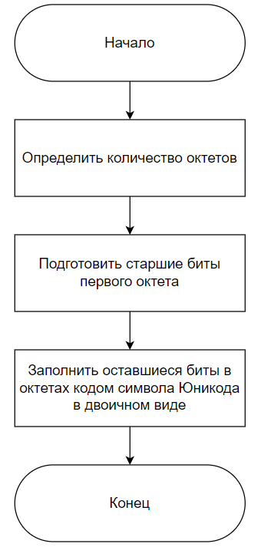

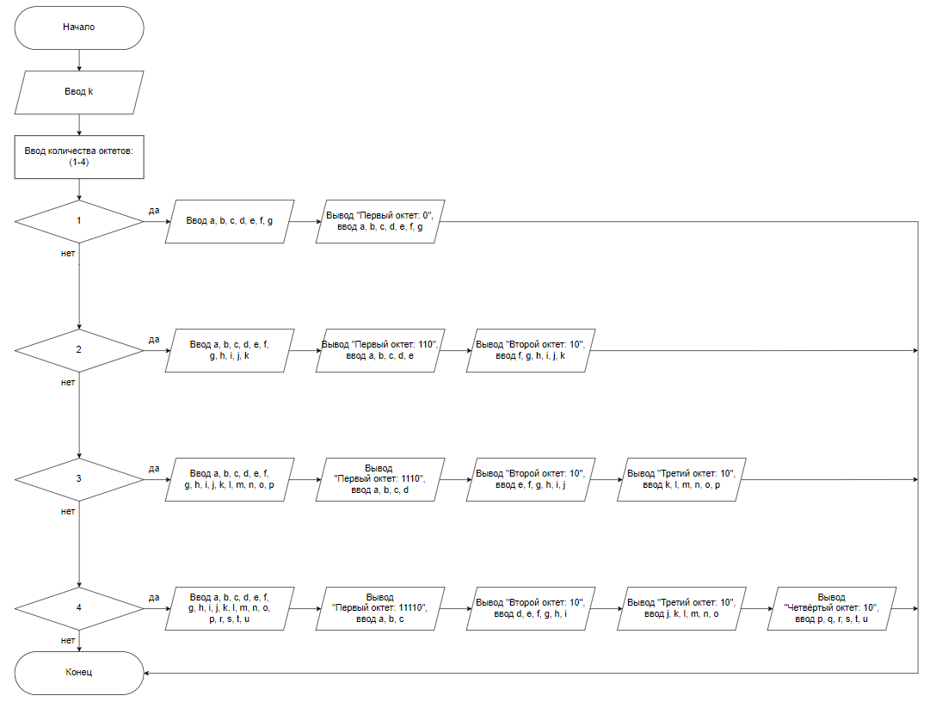

*Модульная схема:*

